// Материалы по флоре и фауне Республики Башкортостан. 2022, № 35. С. 18-24.

Статья поступила в редакцию 14.05.2022 г.

УДК 595.74
Муравьиные львы (Myrmeleontidae) Республики Башкортостан

© Мигранов М.Г.

Институт экологической экспертизы и биоинформационных технологий.
Республика Башкортостан, Уфимский район, 450571, д. Юматово, ул. Парковая,
д. 36. E-mail: marat-migranov@yandex.ru

Семейство муравьиных львов (Myrmeleontidae) — одна из наиболее подробно изученных групп насекомых в Палеарктике по полноте выявления видового состава. В настоящее время в мировой фауне описано более 1500 видов, однако при этом на территории России (в современных границах) их насчитывается только 34 (Кривохатский, 2011).
С территории Башкирии на сегодня известно пять видов муравьиных львов: Deutoleon lineatus (Fabricius, 1798); Distoleon tetragrammicus (Fabricius, 1798); Myrmeleon formicarius Linnaeus, 1767; Myrmeleon immanis Walker, 1853 и Myrmecaelurus trigrammus (Pallas, 1781) (Мигранов, 2001; Кривохатский, 2011, 2012).

Deutoleon lineatus, Myrmeleon formicarius и Myrmecaelurus trigrammus ранее нередко встречались на юге республики. Много взрослых летающих насекомых мы с профессором Евгением Васильевичем Кучеровым наблюдали с конца мая и до средины июля в 1983 и 1991 годах в Зианчуринском (д. Абзаково), Куюргазинском (Мурапталовский совхоз) и Хайбуллинском (окрестности с. Акъяр) районах Башкирии. Все эти пункты расположены в степях на границе с Тюльганским, Саракташским и Кувандыкским районами Оренбургской области (Кучеров, Мигранов, 1984; Мигранов, 2001).

Distoleon tetragrammicus и Myrmeleon immanis были отмечены только один раз. Причём указание на Myrmeleon immanis датировано 1899 годом, когда часть современной территории Башкирии относилась к Оренбургской губернии.

Начиная с июля 2018 года, информацию об этой группе насекомых в Башкирии можно найти на сайте inaturalist.org. Больше всего наблюдений в Башкирии, согласно этому сайту, относится к Myrmeleon formicarius (11 наблюдений) и Myrmecaelurus trigrammus (10 наблюдений). Информация о Deutoleon lineatus отсутствует. Одно наблюдение относится к Distoleon tetragrammicus.
Вполне возможно, что именно о Distoleon tetragrammicus шла речь, когда Е.В. Кучеров, настоял на включении муравьиного льва европейского – Euroleon nostras (Fourcroy in Geoffroy, 1785) (= Myrmeleon europaeus McLachlan, 1873) (рис. 1) - в нашу совместную статью о муравьиных львах Южного Урала (Кучеров, Мигранов, 1984) и в первое издание Красной книги Башкирской АССР (1984). Ни фотографий, ни отловленных экземпляров этого вида в коллекции Е.В. Кучерова не было. Известный ареал Euroleon nostras до Башкирии не доходит. Это западнопалеарктический неморальный вид, обитающий в Марокко, Испании, Франции, Германии, Швеции, Швейцарии, Австрии, Италии, Албании, Румынии, Венгрии, Польши, Литвы, Латвии, Болгарии, Турции Чехии, Словакии, Молдавии, Украине, в Южном и Среднем Поволжье и Кавказе (Кривохатский, 2011). Внешне Euroleon nostras и Distoleon tetragrammicus похожи, поэтому не специалисту сложно их различать (рис.1 и 2).
До 2012 года упоминаний о Distoleon tetragrammicus с территории Башкирии не было. В 2012 вышла небольшая статья В.А. Кривохатского, в которой приводится данный вид.
Distoleon tetragrammicus является Европейско-средиземноморским видом, ареал которого включает такие территории и страны как: Европа, Кавказ, Восточная Турция, Сирия, Израиль, Марокко. В России он был распространен от Причерноморья до Среднего Поволжья (Кривохатский, 2011).
В данной статье приведены сведения о сборах и наблюдениях муравьиных львов с территории современной Башкирии с 1899 года и по настоящее время. В основу публикации легли материалы собственных сборов автора, а также материалы сборов и наблюдений других исследователей, проведённых в нашей республике.
Отдельным абзацем отражены также материалы наблюдений на территории Башкирии, представленные на сайте www.inaturalist.org с 3 июля 2018 года и по настоящее время с указанием координат в системе WGS-84 с округлением до одной тысячной.
Система и номенклатура семейства дана по монографии Кривохатского (2011).
В работе приняты следующие сокращения: г. – город, п. – посёлок, с. – село, д. – деревня.

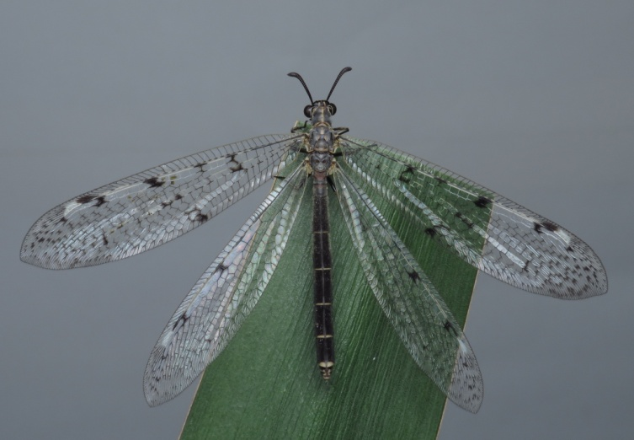

Рис.1. Euroleon nostras: 17 июля 2020, Gornji Kućan, Croatia (photo by Ivica Pakrac) (https://www.inaturalist.org/observations/69317106)

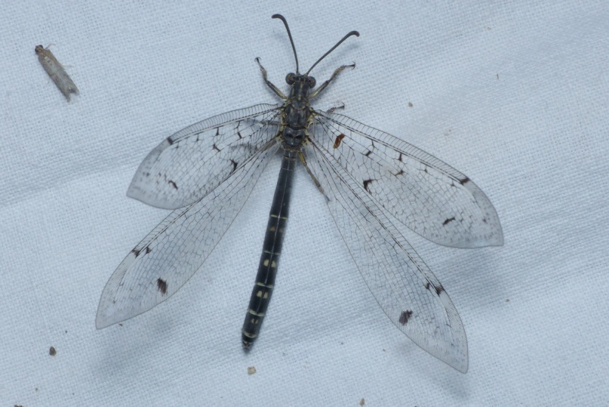

Рис. 2. Distoleon tetragrammicus: 20 дек. 2021 Arles, France (photo by Benoît Segerer) (https://www.inaturalist.org/observations/103370023)

СПИСОК ВИДОВ

Семейство MYRMELEONTIDAE Latreille, 1802

Подсемейство NEMOLEONTINAE Banks, 1911

Триба DISTOLEONTINI Tillyard 1916

1. Род Deutoleon Navas, 1927
1. D. lineatus (Fabricius, 1798)
1 a. D. lineatus lineatus (Fabricius, 1798)

Сборы и наблюдения:
22.06.1983, 1♀; 25.06.1983, 1♀; 29.06.1983, 1 ♂, с. Бугульчан, Куюргазинский р-н (М.Г. Мигранов);
11.07.1983, 1 ♂, 2♀♀, 14.07.1983, 1♀, Мурапталовский совхоз, Куюргазинский р-н (М.Г. Мигранов); 15.07.1983, 1 ♂, 1♀, с. Акъяр, Хайбуллинский р-н (М.Г. Мигранов); 21-22.07.1984, 2♀♀, с. Абзаново, Зианчуринский р-н (М.Г. Мигранов) (рис. 3).
Кривохатский (2011: 124): «Башкирия: 1 ♂, Аксеново, Белебейский р-н, 29 VI 1908 (А. Григорьев); 1 ♂, окр. Уфы, лето 1907 (И.С.); Кривохатский (2012): 40: «Deutoleon lineatus (Fabricius, 1798) Башкортостан: 2♀♀, Байнакский р-н, хр. Ирендых, г. Балта-тау, N 52º23’46.3” E 58º21’25,5”, 30.06.2010, С.Ю. Синёв».

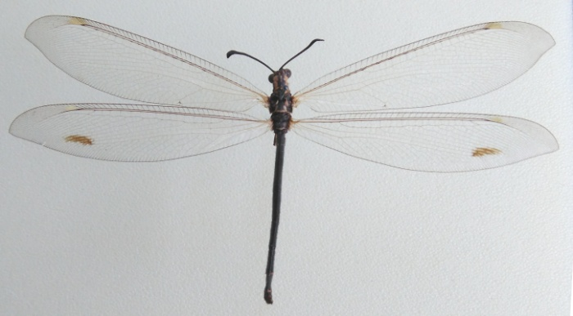 | 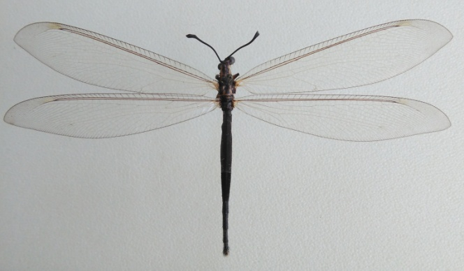
1 | 2
Рис.3. Deutoleon lineatus lineatus (Fabricius, 1798): 1 – 11.07.1983, Мурапталовский совхоз, Куюргазинский р-н, самка; 2 – 29.06.1983, с. Бугульчан, Куюгазинский р-н, самец (фото М.Г. Мигранова из личной коллекции)

2. Род Distoleon Banks, 1910
2. D. tetragrammicus (Fabricius, 1798)

Сборы и наблюдения:
Кривохатский (2012: 40): «Distoleon tetragrammicus (Fabricius, 1798) *Башкортостан : 1♀, Байнакский р-н, хр. Ирендых, H 485 m, на свет, N 52º27’50.4” E 58º23’47.7”, 29-30.06.2010, С.Ю. Синёв».
Замечания. Конечно же, имеется в виду Баймакский р-н. Звёздочка означает, что данный вид для Башкирии был указан впервые.
inaturalist.org.: 7.07.2021, с. Мирный, Благоварский р-н (54.677, 54.893) (Хуснутдинова Адель) (рис. 4).·

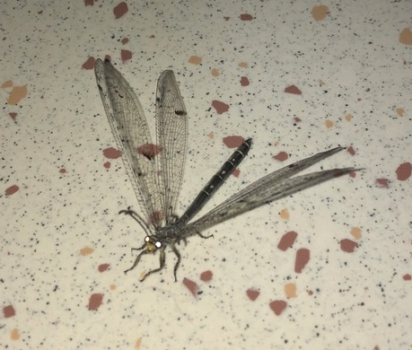
Рис. 4. Distoleon tetragrammicus: 7.07.2021, с. Мирный, Благоварский р-н (фото Хуснутдиновой Адель Рифовны) (https://www.inaturalist.org/observations/86075079)

Подсемейство MYRMELEONTINAE Latreille, 1802

Триба MYRMELEONTINI Latreille, 1802

3. M. formicarius Linnaeus, 1767

Сборы и наблюдения:

24-29.05.1983, 5 экз., с. Бугульчан, Куюргазинский р-н (М.Г. Мигранов);

Кривохатский (2011: 198): «1 ♂, Белебей, Уфимская губ., 10 VII 1907 (Григорьев); 1 ♂, ст. Аксеново, Белебейский у., 11 VI 1907 (Григорьев); 1 ♀, Уфимская губ., (Ж.С.), 1907 (coll. Л. Бианки); 1 ♀, Бежица, 24 V 1916 (Костылев)»;
Кривохатский (2012: 40): «Myrmeleon formicarius Linnaeus, 1767 Башкортостан: 1♀, Белорецкий р-н, хр. Северный Крака, H 700 m, N 53º49’15.4” E 58º04’49.4”, 30-1.07.2010, С.Ю. Синёв».
inaturalist.org.:

1.08.2013, с. Кугарчи, Зианчуринский р-н (52.142, 56.809) (С.В. Герасимов);

18.07.2018, Ишимбайский р-н (53.465, 56.143) (С.В. Герасимов);

16.06.2020, г. Уфа (на свет) (54.744, 55.992) (С.В. Герасимов);
30.06.2020, 15.07.2020, г. Нефтекамск, Краснокамский р-н (56.106, 54.222) (Евгений Самарин);

11.07.2020, с. Новопетровское, Кугарчинский р-н (52.620, 56.501) (Суфьянова Алина);
22.07.2021, д. Гадельгареево, Бурзянский р-н (53.083, 57.047) (Neander Fat);

2.05.2022, д. Мурадым, Кугарчинский р-н (52.586, 56.882) (Denis Ivanov).

4. M. immanis Walker, 1853

Сборы и наблюдения:
Кривохатский (2011: 208): «Оренбургская обл.: 1 ♀, р. Ик, в 3 от Юлдыбаева, 9 VII 1899 (Якобсон, Шмидт)».
Замечания. В настоящее время территория сбора данного вида относится к Башкирии: д. Юлдыбай Кугарчинского р-на.

Подсемейство MYRMECAELURINAE Esben-Petersen, 1919

Триба MYRMECAELURINI Esben-Petersen, 1919

6. Род Myrmecaelurus Costa, 1855
5. M. trigrammus (Pallas, 1771)

Сборы и наблюдения:
28.06.1983, 1 экз.; 12.07- 24.07.1983, 5 экз., с. Бугульчан, Куюргазинский р-н (М.Г. Мигранов); 21.07.1984, 2 экз., с. Абзаново, Зианчуринский р-н (М.Г. Мигранов).
inaturalist.org.:
27.06.2016, Зианчуринский р-н (52.182, 56.983) (С.В. Герасимов);
10.08.2018 (52.642, 58.492);12.08.2018, Баймакский р-н (52.803, 58.370) (С.В. Герасимов);
12.08.2018, г. Сибай, Баймакский р-н (52.663, 58.587) (М.М. Кривошеев);
9.08.2019, г. Сибай, Баймакский р-н (52.756, 58.615) (М.М. Кривошеев);
11.07.2020, с. Мраково, Кугарчинский р-н (52.720, 56.622) (Аделина Чубаркина);

Фото одного и того же экз. выложено двумя наблюдателями с разными датам: 2.07.2021 Карина Зурнаджян и 21.06.2021naumovadarya. г. Уфа.

Исходя из всего вышеизложенного, можно отметить изменение географии сборов и наблюдений. Если раньше муравьиные львы в республике отмечались в основном в южных районах, то в настоящее время их наблюдают и в центральных районах Башкирии. Из пяти известных на сегодня видов, особый интерес представляет Distoleon tetragrammicus. Этот редкий краеареальный вид вполне может украсить Красную книгу Республики Башкортостан.

Литература

Красная книга Башкирской АССР. –Уфа: Башкнигоиздат, 1984. –С. 144-145.
Кривохатский В. А. Муравьиные львы (Neuroptera: Myrmeleontidae) России. — СПб.— М.: Товарищество научных изданий КМК, 2011. — 334 с.
Кривохатский В.А. Новые и интересные находки муравьиных львов (Neuroptera: Myrmeleontidae) в России // Эверсманния. –Вып. 29–30. -2012. -С. 40–41.
Кучеров Е.В., Мигранов М.Г. Муравьиные львы / Природа Южного Урала. – Челябинск: Южно-Уральское кн. изд-во, 1984. –С.63-64.
Мигранов М.Г. Сетчатокрылые (Neuroptera) степей Южного Урала // Итоги биологических исследований: сб. науч. трудов / Гл. ред. И.Ю.Усманов. Вып.7. – Уфа: РИО БашГУ, 2001. – С.24-25.

